# 1 июня - День защиты детей.

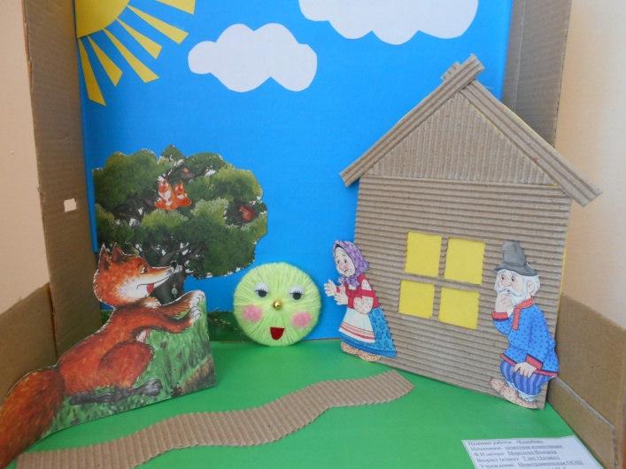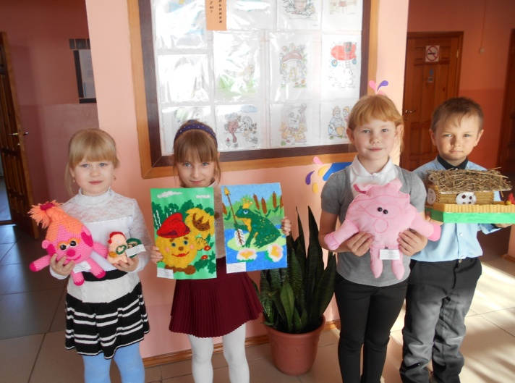

Выставка детского творчества. Авторские работы ребят 1 класса.

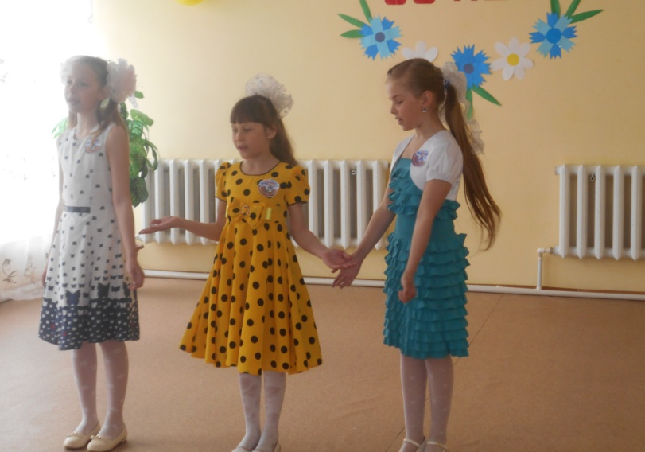 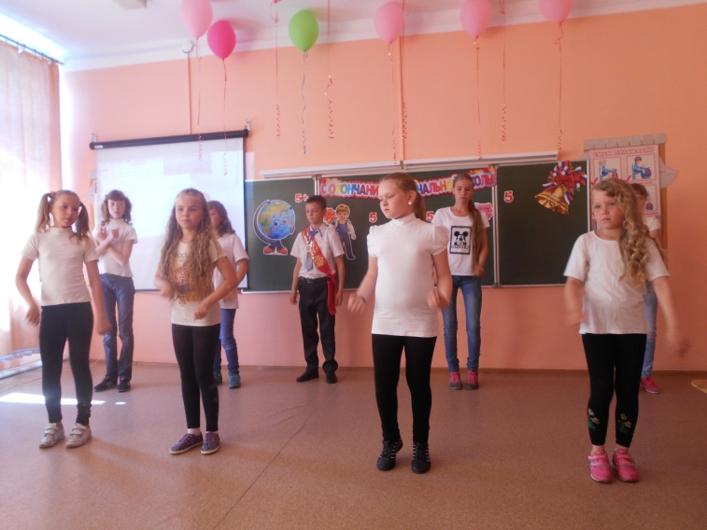

Первый выпускной бал. Перед вами «звёздочки» 4 класса.

|  |  |
| --- | --- |
| C:\Documents and Settings\Школа\Рабочий стол\P1070181.JPG | C:\Documents and Settings\Школа\Рабочий стол\P1070188.JPG |
| Первоклассники подарили свои игрушки в детский сад. | Говорят: «Мы стали взрослыми». |

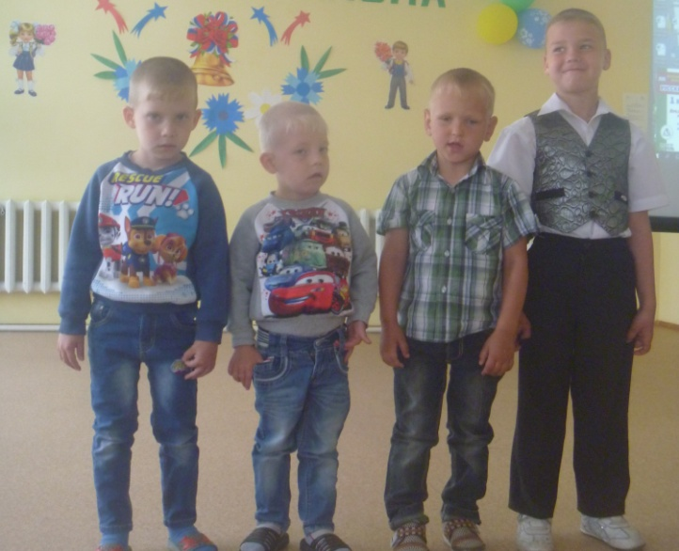 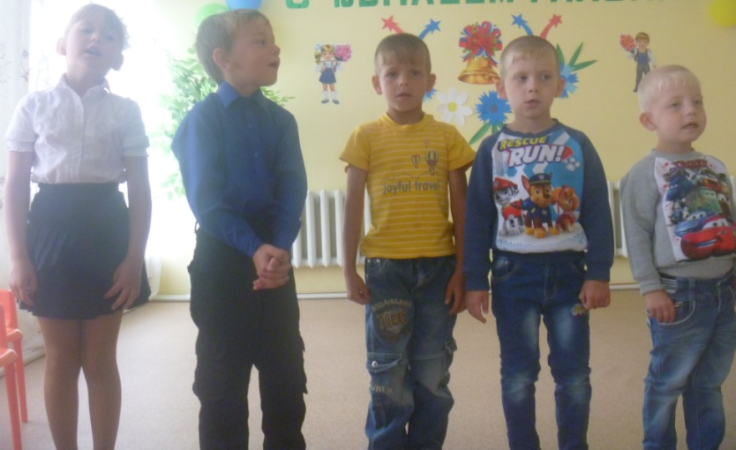

В детском саду хорошо! Присоединяйтесь к нам!

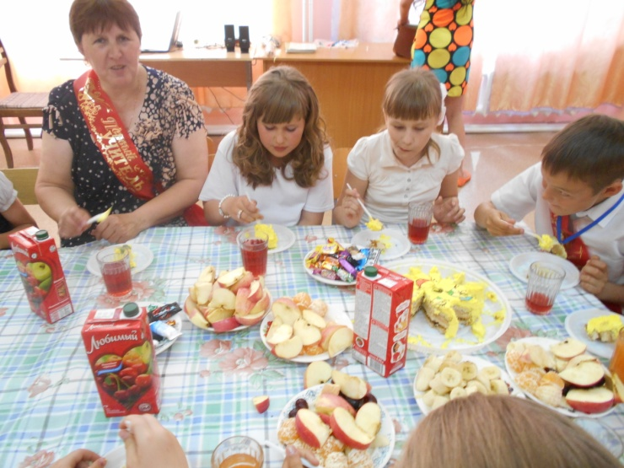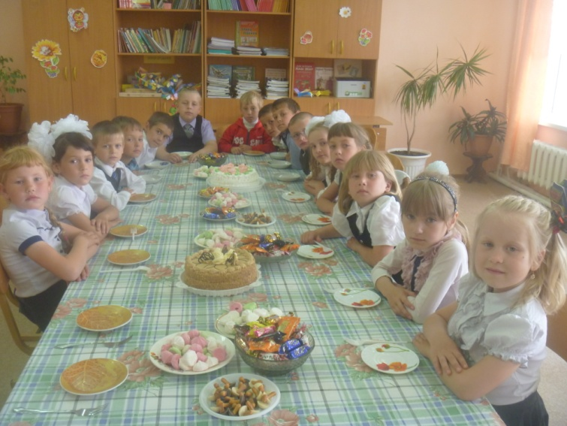

Какой праздник без вкусного торта?! Мы с удовольствием всё съедим!

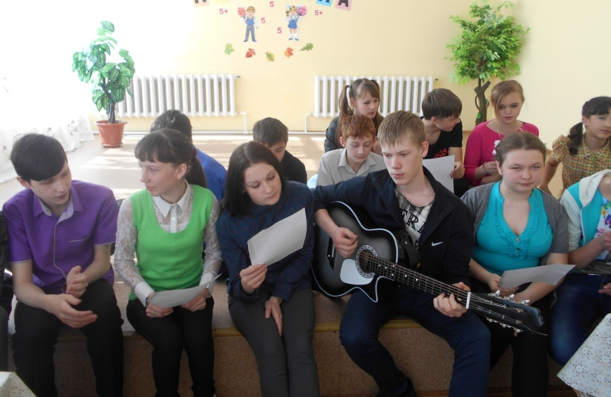 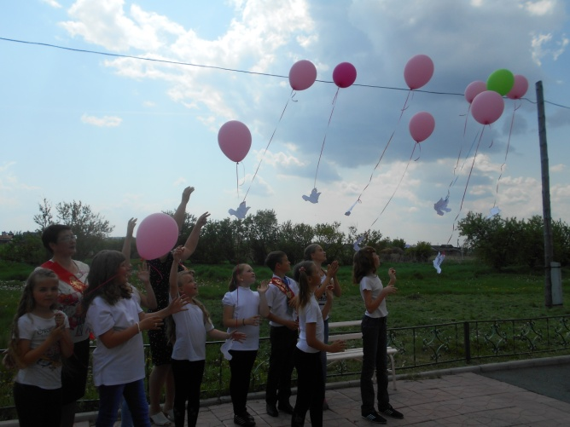

Прощальный аккорд. Летите голуби, летите, несите миру наши улыбки!